1. 개념적 설계

(1) ENTITY, RELATION, ATTRIBUTE

**엔티티명 - 포함 속성**

**의사** : 의사 번호(PK), 담당진료 과목, 성명, 성별, 전화번호, 이메일, 직급

**간호사** : 간호사 번호(PK), 담당 업무, 성명, 성별, 전화번호, 이메일, 직급

**환자**: 환자 번호(PK), 담당의사(FK), 담당간호사(FK), 환자 성명, 주민번호, 성별, 주소, 전화번호, 이메일, 직업

**진료**: 진료 번호(PK), 환자번호(PF), 의사번호(PF), 진료 내용, 진료 날짜

**차트**: 차트 번호(PK), 진료 번호(FK), 의사 번호(FK), 환자 번호(FK), 간호사 번호(FK), 의사 소견내용 기록

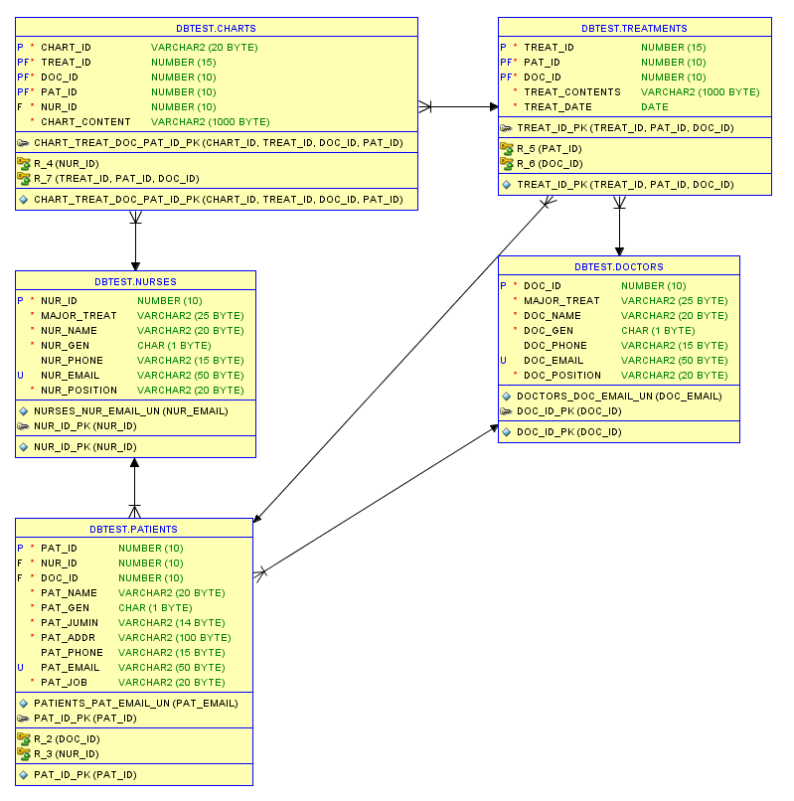(2) - ER다이어그램 표기

2. 논리적 설계

**DOCTORS TABLE : 기본키(PK)-**의사번호 DOC_ID

**NURSE TABLE : 기본키(PK) -** 간호사 번호 NUR_ID

**PATIENTS TABLE : 기본키(PK) -**환자 번호 PAT_ID

**외래키(FK) :** 의사,간호사 DOC_ID / NUR_ID

**TREATMENTS TABLE : 기본키 (PK) -**진료 번호 TREAT_ID , 환자 번호 PAT_ID, 의사 번호 DOC_ID

**외래키 (FK) -**의사, 환자번호 pat_id,  doc_id

**CHARTS TABLE : 기본키 (PK)**- 차트 번호 CHART_ID, 진료 번호 TREAT_ID,  의사번호 DOC_ID , 환자 번호 PAT_ID

**외래키 (FK) -** 간호사 번호 nur_id, 진료 번호 TREAT_ID, 의사 번호 DOC_ID, 환자 번호 PAT_ID

----------------------------------------------

3. 물리적 모델링

**테이블 기술서**

|  |  |  |  |  |  |  |  |
| --- | --- | --- | --- | --- | --- | --- | --- |
| 테이블명 | DODCTORS | 작성일 |  | | | | |
| 테이블 설명 | 의사들의 정보를 관리한다. | | | | | | |
| **NO** | **Attribute** | **Data Type** | | **NN** | **Key** | **Default** | **Description** |
| 1 | doc_id | NUMBER(10) | | Y | PK |  | 의사번호 |
| 2 | major_treat | VARCHAR2(25) | | Y |  |  | 담당진료 과목 |
| 3 | doc_name | VAHRCAHR2(20) | | Y |  |  | 의사 성명 |
| 4 | doc_gen | CHAR(1) | | Y |  |  | 성별 |
| 5 | doc_phone | VARCHAR2(15) | |  |  |  | 전화번호 |
| 6 | doc_email | VARCHAR2(50) | |  |  | UNIQUE | 이메일 |
| 7 | doc_position | VAHRCAHR2(20) | | Y |  |  | 직급 |
| 8 |  |  | |  |  |  |  |
| 9 |  |  | |  |  |  |  |
| 10 |  |  | |  |  |  |  |

|  |  |  |  |  |  |  |  |
| --- | --- | --- | --- | --- | --- | --- | --- |
| 테이블명 | NURSE | 작성일 |  | | | | |
| 테이블 설명 | 간호사 정보를 관리한다. | | | | | | |
| **NO** | **Attribute** | **Data Type** | | **NN** | **Key** | **Default** | **Description** |
| 1 | nur_id | NUMBER(10) | | Y | PK |  | 간호사 번호 |
| 2 | major_treat | VARCHAR2(25) | | Y |  |  | 담당 업무 |
| 3 | nur_name | VAHRCAHR2(20) | | Y |  |  | 성명 |
| 4 | nur_gen | CHAR(1) | | Y |  |  | 성별 |
| 5 | nur_phone | VARCHAR2(15) | |  |  |  | 전화번호 |
| 6 | nur_email | VARCHAR2(50) | |  |  | UNIQUE | 이메일 |
| 7 | nur_position | VAHRCAHR2(20) | | Y |  |  | 직급 |
| 8 |  |  | |  |  |  |  |
| 9 |  |  | |  |  |  |  |
| 10 |  |  | |  |  |  |  |

|  |  |  |  |  |  |  |  |
| --- | --- | --- | --- | --- | --- | --- | --- |
| 테이블명 | PATIENTS | 작성일 |  | | | | |
| 테이블 설명 | 환자들의 정보를 관리한다. | | | | | | |
| **NO** | **Attribute** | **Data Type** | | **NN** | **Key** | **Default** | **Description** |
| 1 | pat_id | NUMBER(10) | | Y | PK |  | 환자 번호 |
| 2 | nur_id | NUMBER(10) | | Y | FK |  | 간호사 번호 |
| 3 | doc_id | NUMBER(10) | | Y | FK |  | 의사 번호 |
| 4 | pat_name | VARCHAR2(20) | | Y |  |  | 성명 |
| 5 | pat_gen | CHAR(1) | | Y |  |  | 성별 |
| 6 | pat_jumin | VARCHAR2(14) | | Y |  |  | 주민번호 |
| 7 | pat_addr | VARCHAR2(100) | | Y |  |  | 주소 |
| 8 | pat_phone | VARCHAR2(15) | |  |  |  | 전화번호 |
| 9 | pat_email | VARCHAR2(50) | |  |  | UNIQUE | 이메일 |
| 10 | pat_position | VAHRCAHR2(20) | | Y |  |  | 직업 |
| 11 |  |  | |  |  |  |  |
| 12 |  |  | |  |  |  |  |

|  |  |  |  |  |  |  |  |
| --- | --- | --- | --- | --- | --- | --- | --- |
| 테이블명 | TREATMENTS | 작성일 |  | | | | |
| 테이블 설명 | 진료 정보를 관리한다. | | | | | | |
| **NO** | **Attribute** | **Data Type** | | **NN** | **Key** | **Default** | **Description** |
| 1 | treat_id | NUMBER(10) | | Y | PK |  | 진료 번호 |
| 2 | pat_id | NUMBER(10) | | Y | PFK |  | 환자 번호 |
| 3 | doc_id | NUMBER(10) | | Y | PFK |  | 의사 번호 |
| 4 | treat_contents | VARCHAR2(1000) | | Y |  |  | 진료 내용 |
| 5 | treat_date | VARCHAR2(15) | | Y |  |  | 진료 날짜 |

|  |  |  |  |  |  |  |  |
| --- | --- | --- | --- | --- | --- | --- | --- |
| 테이블명 | CHARTS | 작성일 |  | | | | |
| 테이블 설명 | 차트 정보를 관리한다. | | | | | | |
| **NO** | **Attribute** | **Data Type** | | **NN** | **Key** | **Default** | **Description** |
| 1 | Char_id | VARCHAR2(20) | | Y | PK |  | 차트 번호 |
| 2 | Treat_id | NUMBER(15) | | Y | PFK |  | 진료 기록 번호 |
| 3 | Doc_id | NUMBER(10) | | Y | PFK |  | 담당 의사 번호 |
| 4 | Pat_id | NUMBER(10) | | Y | PFK |  | 환자 번호 |
| 5 | Nur_id | NUMBER(10) | | Y | FK |  | 담당 간호사 번호 |
| 6 | Chart_content | VARCHAR2(1000) | | Y |  |  | 의사 소견 |
|  |  |  | |  |  |  |  |

----------------------------------------------------------------------------

 4. 테이블 만들기

계정 생성

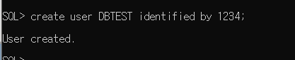

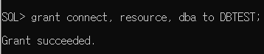

**DOCTORS TABLE**

CREATE TABLE Doctors(

    doc_id        NUMBER(10) NOT NULL,

major_treat   VARCHAR2(25) NOT NULL,

doc_name      VARCHAR2(20) NOT NULL,

doc_gen       char(1)     NOT NULL,

doc_phone     VARCHAR2(15) NULL,

doc_email     VARCHAR2(50) UNIQUE,

doc_position  VARCHAR2(20) NOT NULL

);

ALTER TABLE Doctors

ADD CONSTRAINT doc_id_pk PRIMARY key(doc_id);

**---------------------**

**NURSE TABLE**

CREATE TABLE Nurses -- 간호사

(  nur_id        NUMBER(10) NOT NULL,

major_treat   VARCHAR2(25) NOT NULL,

nur_name      VARCHAR2(20) NOT NULL,

nur_gen       char(1)     NOT NULL,

nur_phone     VARCHAR2(15) NULL,

nur_email     VARCHAR2(50) UNIQUE,

nur_position  VARCHAR2(20) NOT NULL

);

ALTER TABLE Nurses

ADD CONSTRAINT nur_id_pk PRIMARY key(nur_id);

**---------------------**

**PATIENTS TABLE**

CREATE TABLE Patients -- 환자

(

pat_id        NUMBER(10) NOT NULL,

nur_id        NUMBER(10) NOT NULL,

doc_id        NUMBER(10) NOT NULL,

pat_name      VARCHAR2(20) NOT NULL,

pat_gen       CHAR(1) NOT NULL,

pat_jumin     VARCHAR2(14) NOT NULL,

pat_addr      VARCHAR2(100) NOT NULL,

pat_phone     VARCHAR2(15) NULL,

pat_email     VARCHAR2(50) UNIQUE,

pat_job       VARCHAR2(20) NOT NULL

 );

ALTER TABLE Patients

ADD CONSTRAINT pat_id_pk PRIMARY key(pat_id);

ALTER TABLE Patients

ADD CONSTRAINT R_2 FOREIGN KEY(doc_id)

                   REFERENCES Doctors(doc_id);

 ALTER TABLE Patients

ADD CONSTRAINT R_3 FOREIGN KEY(nur_id)

                   REFERENCES Nurses(nur_id);

**----------------------**

**TREATMENTS TABLE**

CREATE TABLE Treatments -- 진료기록

(

treat_id        NUMBER(15) NOT NULL,

pat_id          NUMBER(10) NOT NULL,

doc_id          NUMBER(10) NOT NULL,

treat_contents  VARCHAR2(1000) NOT NULL,

treat_date      DATE NOT NULL

);

ALTER TABLE Treatments

ADD CONSTRAINT treat_id_pk PRIMARY key(treat_id, pat_id, doc_id);

ALTER TABLE Treatments

ADD CONSTRAINT R_5 FOREIGN KEY(pat_id)

                 REFERENCES Patients(pat_id);

ALTER TABLE Treatments

ADD CONSTRAINT R_6 FOREIGN KEY(doc_id)

                   REFERENCES Doctors(doc_id);

**------------------------**

**CHARTS TABLE**

CREATE TABLE Charts(

chart_id      VARCHAR2(20) NOT NULL,

treat_id      NUMBER(15) NOT NULL,

doc_id        NUMBER(10) NOT NULL,

pat_id        NUMBER(10) NOT NULL,

nur_id        NUMBER(10) NOT NULL,

chart_content VARCHAR2(1000) NOT NULL

);

ALTER TABLE Charts

ADD CONSTRAINT chart_treat_doc_pat_id_pk PRIMARY key(chart_id, treat_id, doc_id, pat_id);

ALTER TABLE Charts

ADD CONSTRAINT R_4 FOREIGN KEY(nur_id)

                   REFERENCES Nurses(nur_id);

ALTER TABLE Charts

ADD CONSTRAINT R_7 FOREIGN KEY(treat_id, pat_id, doc_id)

                   REFERENCES Treatments(treat_id, pat_id, doc_id);

-----------------------------------------------------

**5. 데이터 3개씩 각 테이블마다 추가 하여 SELECT 출력**

